Rapport de projet

**Sommaire**

1. Introduction
2. Description du projet

* Ses objectifs
* Ses besoins
* Ses missions

1. Calendrier de réalisation

* Trello

1. Analyse et conception

* Arborescence
* MCD
* Conception graphique

1. Développement

* Outils utilisé
* Base de donnée
* Organisation en équipe
* Capture de codes
* Les test
* Déploiement en local

1. Organisation et bilan du projet

* Méthode de travail
* Résultat du projet
* Amélioration du projet

1. Conclusion

**Introduction**

Dans le cadre de notre cursus de BTS, nous sommes engagés dans un projet d'envergure qui met en pratique les compétences acquises tout au long de notre formation. Inspiré de situations professionnelles réelles et conçu en collaboration avec des acteurs du domaine, ce projet, nommé SUPERCAR-WEB, représente une opportunité unique de mettre en pratique nos connaissances et de développer des compétences essentielles pour notre future carrière.

Dans ce contexte, nous sommes confrontés à un scénario où une organisation cliente, SuperCar, sollicite les services d'un prestataire informatique externe, MultiSys, pour répondre à ses besoins spécifiques. Notre mission en tant que candidats est de mettre en œuvre le cahier des charges de ce projet, en travaillant en étroite collaboration avec les deux parties concernées.

Ce projet de réalisation nous demande de nous immerger dans un contexte professionnel simulé, mais néanmoins exigeant. Nous devons déployer nos connaissances acquises au cours de notre formation pour répondre aux attentes de notre client tout en respectant les normes et bonnes pratiques de l'industrie informatique.

Dans ce rapport de projet, nous détaillerons le contexte de notre projet, ses objectifs et ses enjeux, ainsi que les défis que nous pourrions rencontrer en cours de route. Nous fournirons également un aperçu du travail déjà accompli, mettant en lumière nos réalisations jusqu'à présent, et nous définirons les prochaines étapes à entreprendre pour mener à bien SUPERCAR-WEB dans les délais impartis.

**Description du projet**

* **Ses objectifs**

Le projet "Supercar-Web" vise à renforcer la présence en ligne de SuperCar en attirant de nouveaux clients et en informant efficacement les clients existants sur les produits et services proposés. En développant une plateforme web dynamique, l'objectif est d'améliorer la communication avec les clients en facilitant les interactions avec les vendeurs. De plus, le site permettra à SuperCar de gérer plus efficacement ses activités commerciales en facilitant la gestion des demandes d'essai en ligne et en offrant la possibilité d'administrer les contenus du site de manière autonome.

* **Ses besoins :**

Le projet "Supercar-Web" s'engage à fournir à SuperCar un site web moderne et fonctionnel répondant à ses besoins spécifiques ainsi qu'à ceux de sa clientèle. Cette plateforme offrira une meilleure visibilité en ligne grâce à un référencement efficace et à une présence active sur les réseaux sociaux. La plateforme doit permettre à SuperCar de gérer efficacement les demandes d'essai en ligne, de faciliter les interactions entre les clients et les vendeurs et d'administrer les contenus du site de manière autonome.Le site doit être accessible via différents appareils, notamment les ordinateurs de bureau, les tablettes et les smartphones, en garantissant une expérience utilisateur optimale sur chaque plateforme.

L'outil d'administration intuitif et convivial permettra à SuperCar de mettre à jour facilement les contenus du site, sans nécessiter de compétences techniques avancées. Une identité visuelle cohérente sera développée pour le site afin de refléter fidèlement l'image de marque de SuperCar. De plus, une formation complète et une documentation détaillée seront fournies pour assurer une utilisation autonome et efficace du site par le personnel de SuperCar.

* **Missions du Projet :**

MultiSys, en qualité de prestataire informatique, a pour mission de concevoir et de développer le site web "Supercar-Web" en conformité avec les exigences et les spécifications établies par SuperCar.

Les missions incluent le développement du site en utilisant les technologies telles que HTML5, CSS3, PHP, MySQL, Bootstrap et d'autres frameworks et langages de programmation nécessaires.

Il est chargé de créer un outil d'administration convivial qui permettra à SuperCar de gérer facilement les contenus dynamiques du site et d'assurer une mise à jour régulière des informations.Après le développement du site, MultiSys assure sa mise en ligne sur le serveur d'hébergement fourni par le centre de formation, en veillant à ce qu'il soit compatible avec les divers navigateurs et appareils pour une expérience utilisateur optimale.

**Calendrier de réalisation**

Afin de mener a bien notre projet nous avons reparti les taches que se soit de la partie client comme de la partie Admin pour pouvoir bien visualiser notre avancement

Nous pouvons voir ci-dessous comment est ce que nous avons reparti nos taches sur Excel :

Parti Client

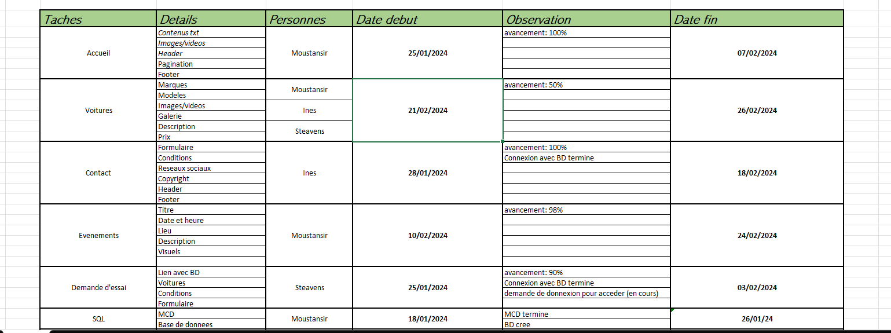

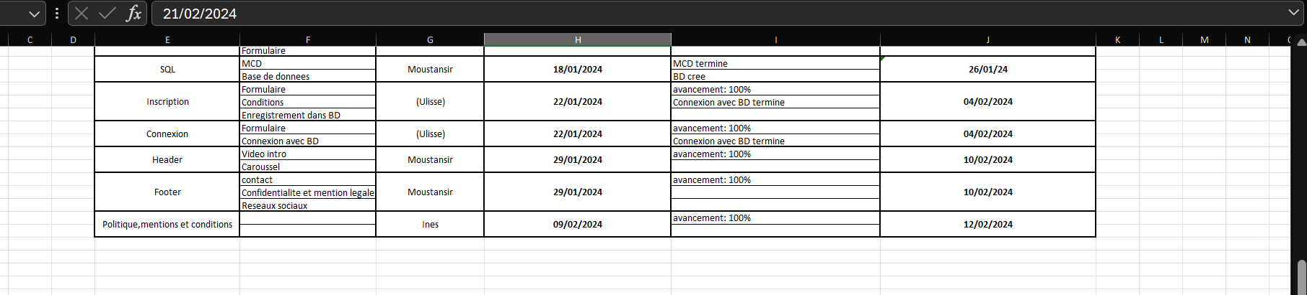

Parti Admin

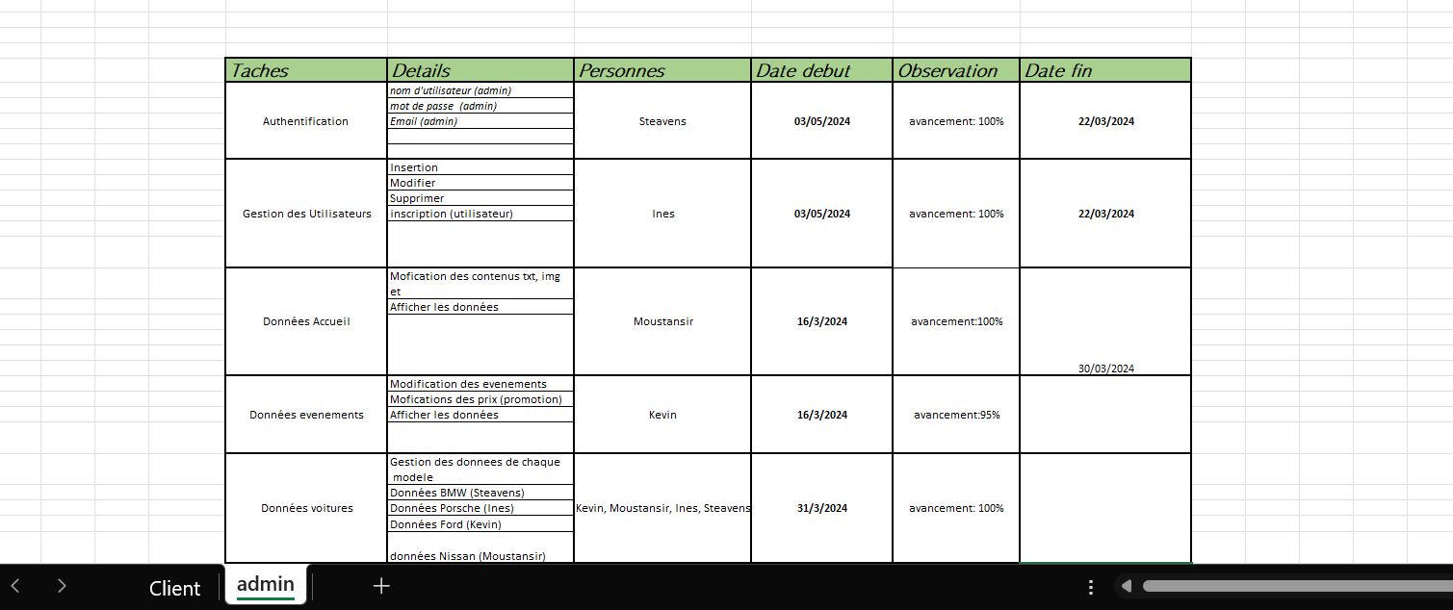

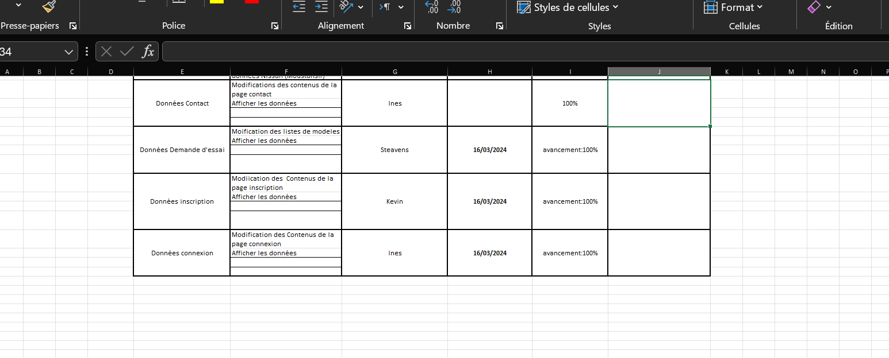

Nous avons aussi mis le suivi de notre avancement en ligne sur Trello :

Parti Client :

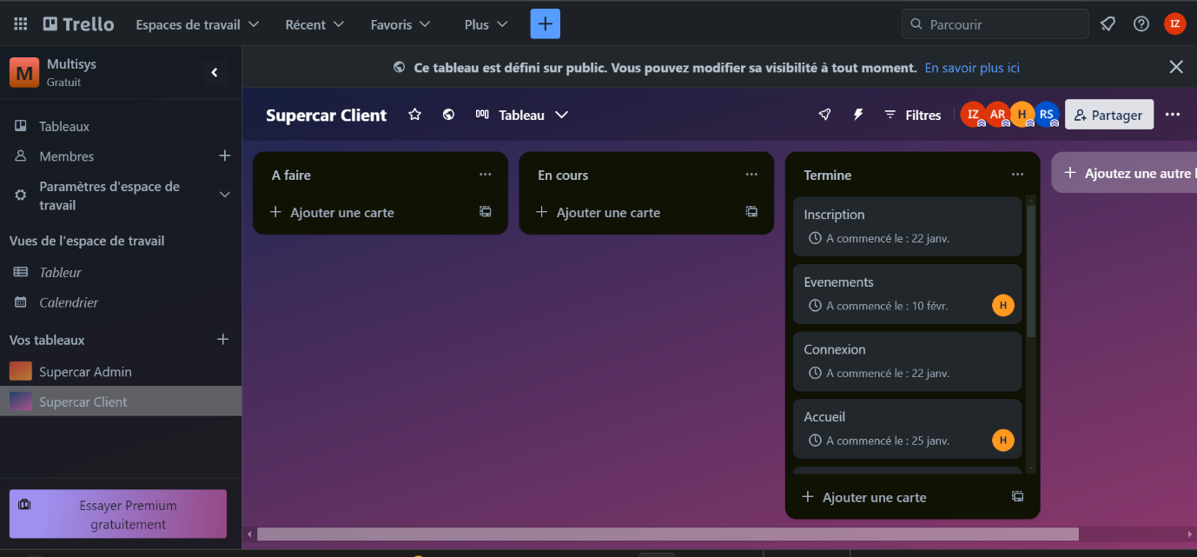

Parti Admin :

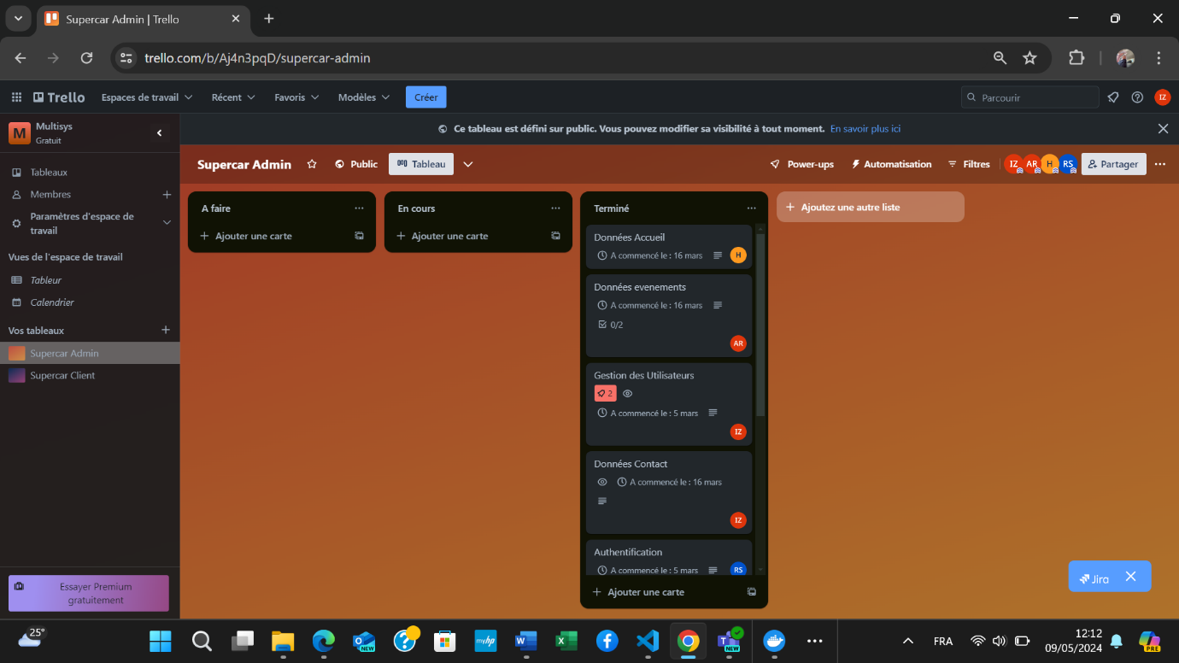

**Analyse et conception**

* **MCD**

Le MCD est une représentation abstraite des entités, des attributs et des relations qui existent dans notre système, nous permettant de visualiser et de planifier la structure de notre base de données. Il nous aide à identifier les entités principales de notre système, à définir les attributs qui les caractérisent et à établir les relations qui les lient entre elles. Ci-dessous nous pouvons visualiser le MCD que nous avons etabli pour supercar

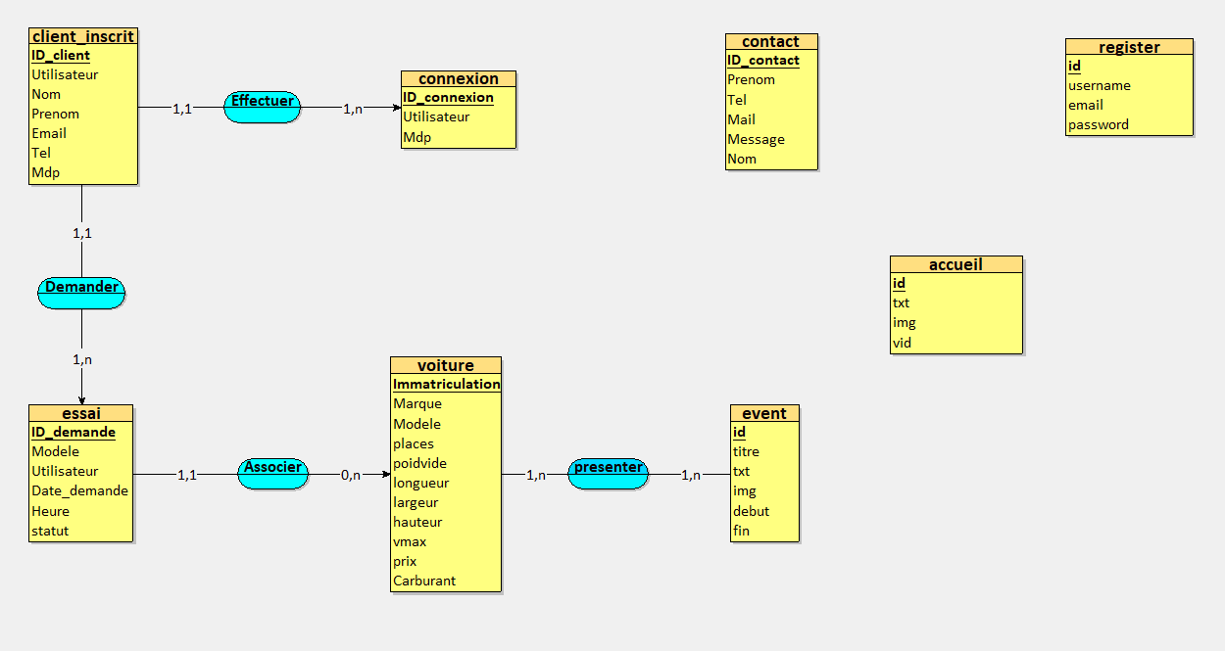

* **Arborescence**

Après avoir défini la structure de notre base de données à l'aide du Modèle Conceptuel de Données (MCD), nous allons explorer l'architecture et l'organisation de notre système à travers son arborescence. L'arborescence représente la hiérarchie des différentes pages, fonctionnalités et sections de notre site web, offrant une vue d'ensemble de sa navigation et de sa structure globale. Ci-dessous nous pouvons visualiser l’arborecence de Supercar

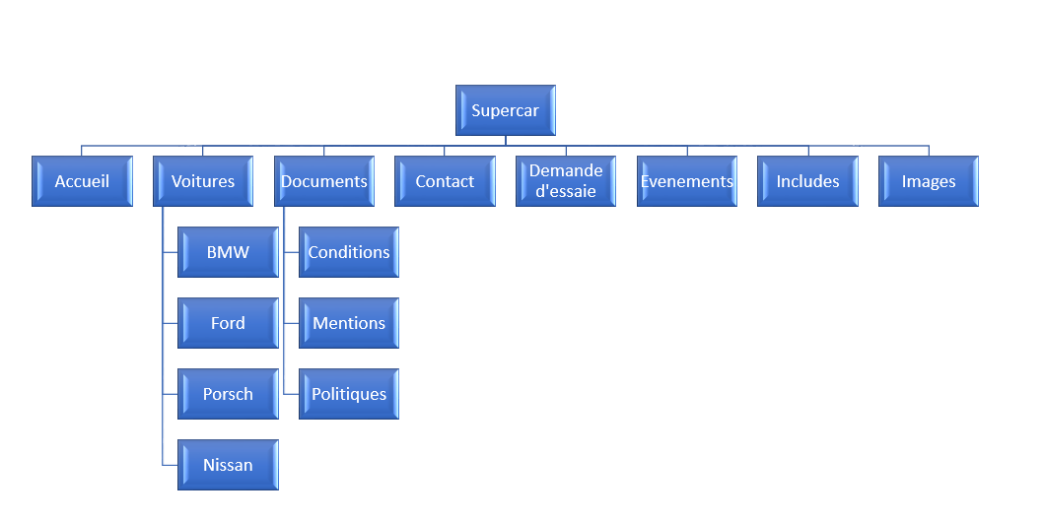

* **Conception graphique**

**Structure et contenu des pages**

La page d'accueil de notre site web de concession automobile joue un rôle crucial dans l'accueil des visiteurs et leur conversion en clients potentiels. Son design moderne et épuré, associé à un contenu informatif et attrayant, vise à offrir une expérience utilisateur optimale et à concrétiser nos objectifs commerciaux.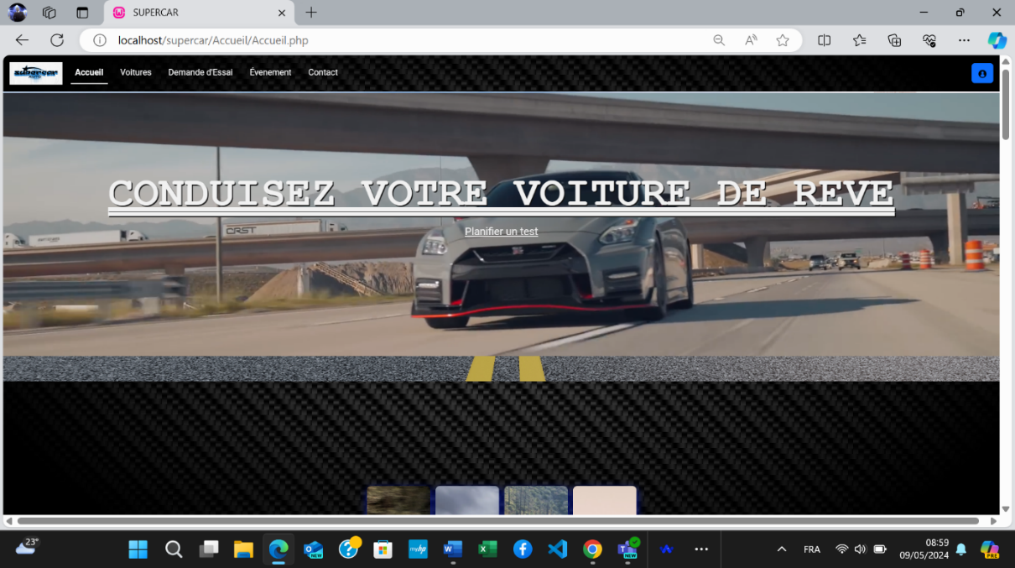

**En-tête :** Le logo de notre concession trône fièrement sur l'en-tête, établissant instantanément une identité visuelle reconnaissable.

**Message d'Accueil Accrocheur :** Un message d'accueil clair et concis présente notre offre principale et invite les visiteurs à en savoir plus.

**Navigation Intuitive :** Une barre de navigation simple et accessible permet aux utilisateurs de naviguer aisément vers les différentes sections du site. 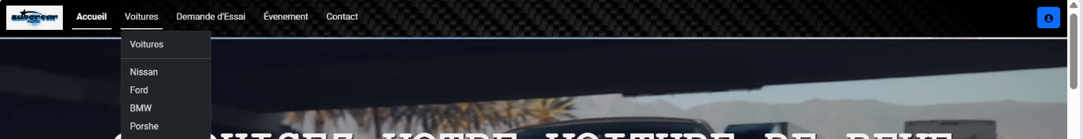

**Présentation des Services :** Une section dédiée met en lumière nos services clés, tels que la vente de voitures neuves et d'occasion, le financement sur mesure et l'entretien automobile expert.

**Appels à l'Action Stratégiques :** Des boutons d'action bien placés incitent les visiteurs à passer à l'étape suivante, que ce soit pour consulter notre catalogue réserver un essai routier.

**Slider d'Images Captivant :** Un slider d'images dynamique met en avant nos véhicules les plus populaires, attirant l'attention des visiteurs et suscitant leur intérêt.

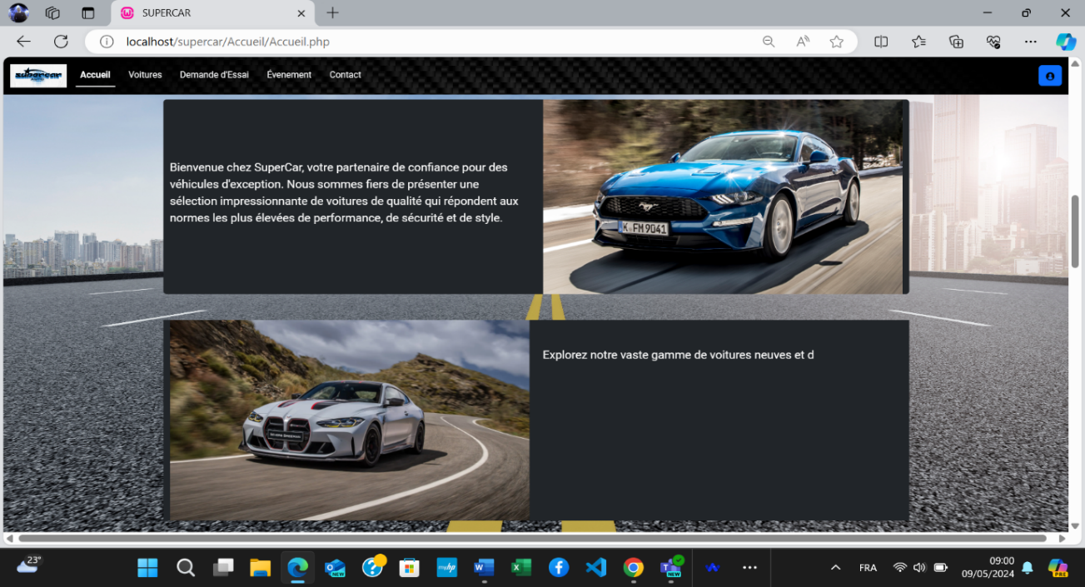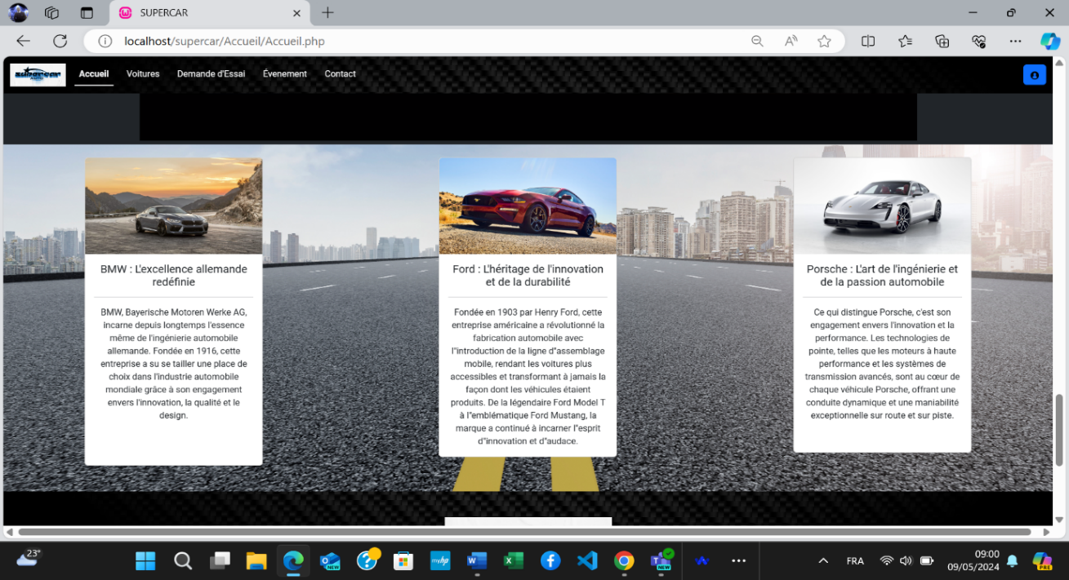

Le footer de notre site web est conçu pour offrir aux visiteurs un accès rapide et pratique aux informations essentielles, ainsi que pour encourager l'interaction et l'engagement avec notre concession automobile.

En bas de chaque page, vous trouverez notre menu de navigation simplifié, permettant d'accéder facilement aux différentes sections du site, telles que notre catalogue de voitures, nos services, et nos pages de contact,notre footer comprend des liens vers des pages utiles telles que les mentions légales, la politique de confidentialité et les conditions d'utilisation. Nous nous engageons à assurer la transparence et la conformité avec les réglementations en vigueur.

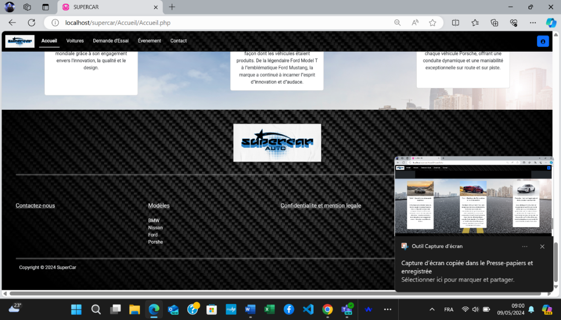

Notre section dédiée aux voitures invite les utilisateurs à découvrir nos 4 marques de voitures .

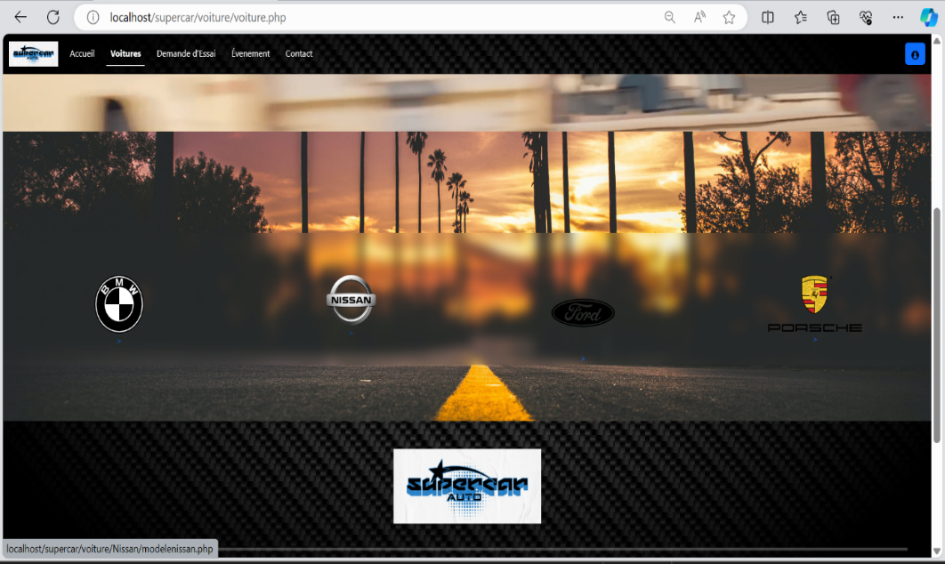

**Chaque marque est représentée par une sélection de quatre modèles distincts, chacun représentant le meilleur de la marque en termes de design, de performance et d'innovation.**

**Un exemple de la BMW M3**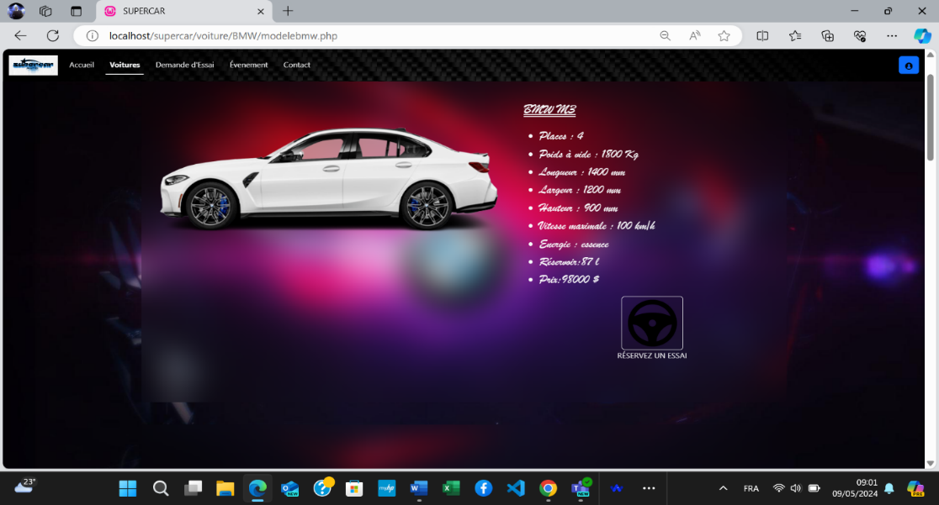

**Demande d'Essai**

**Pour demander un essai routier, les clients peuvent remplir un formulaire en ligne accessible depuis notre site web. Ce formulaire permet aux clients de spécifier le modèle de voiture qu'ils souhaitent essayer, ainsi que leurs préférences en termes de date et d'heure pour l'essai.**

**Une fois la demande soumise, les employés dédiée prendront contact avec le client dans les plus brefs délais pour confirmer les détails de l'essai.**

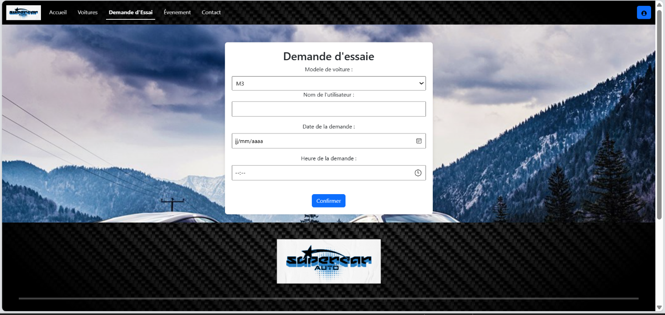

**Le calendrier d'événements présente une gamme diversifiée de programmes, y compris des journées portes ouvertes, des salons de l'automobile, des séances de présentation de nouveaux modèles, des essais routiers spéciaux et des événements exclusifs pour nos clients fidèles.**

**La section événements de notre site web est un espace dynamique où l’entreprise partagera les événements dediés aux voitures ou aux dernières nouveautés par exemple des promotions** 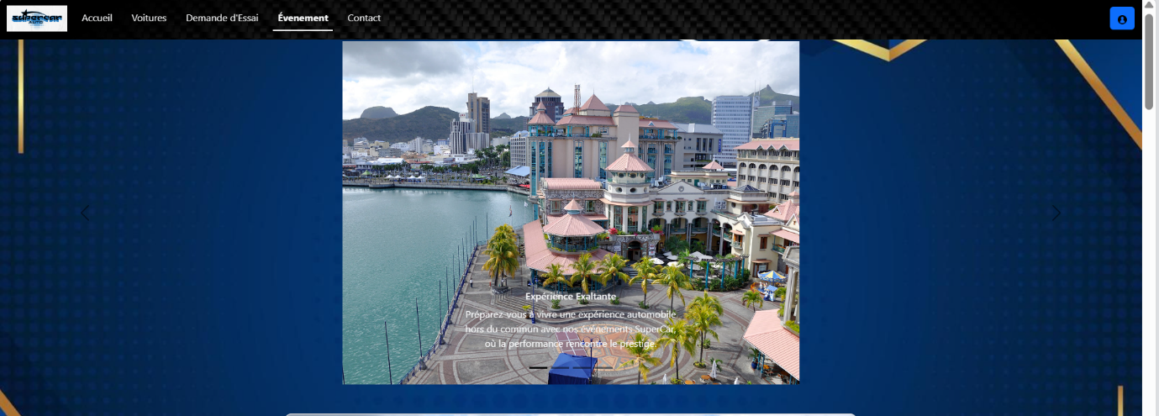

**La section de contact de notre site web est un lien vital entre notre concession et nos clients. Nous proposons un formulaire ou le client remplira ses coordonnées et enverra son message et juste à coté nous avons mis notre localisation au cas ou le client souhaite aller sur place**

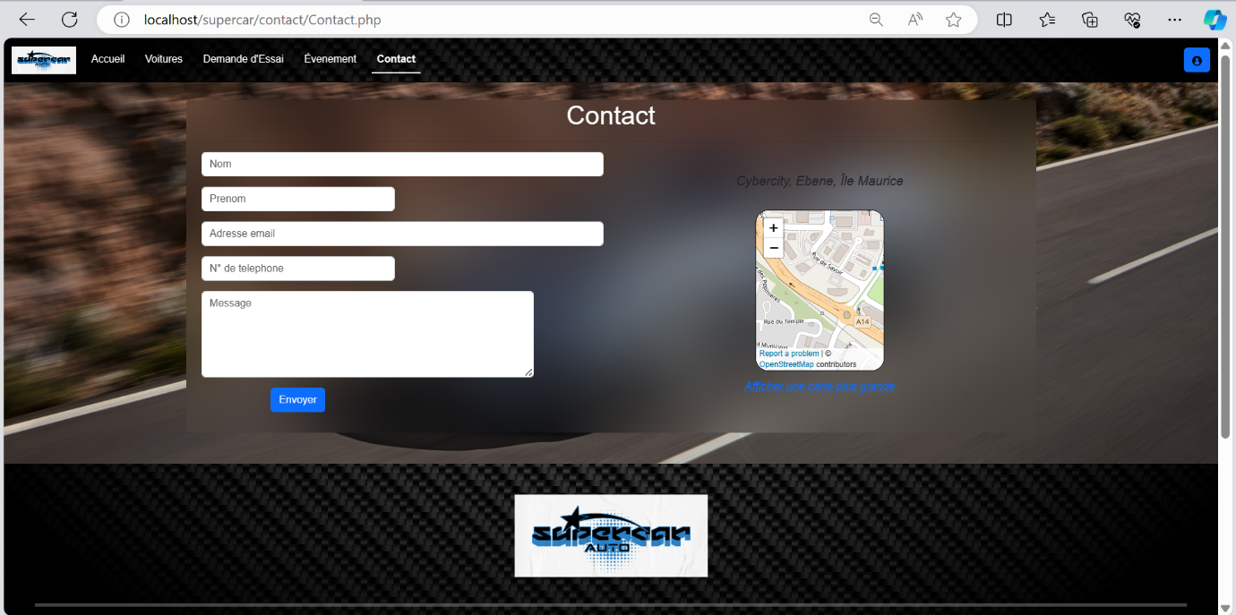

**Partie Admin**

Lorsque les utilisateurs accèdent à l'interface d'administration de notre site web, ils sont accueillis par un système d'authentification sécurisé. Ce processus garantit que seuls les utilisateurs autorisés ont accès aux fonctionnalités de gestion et de maintenance du site.

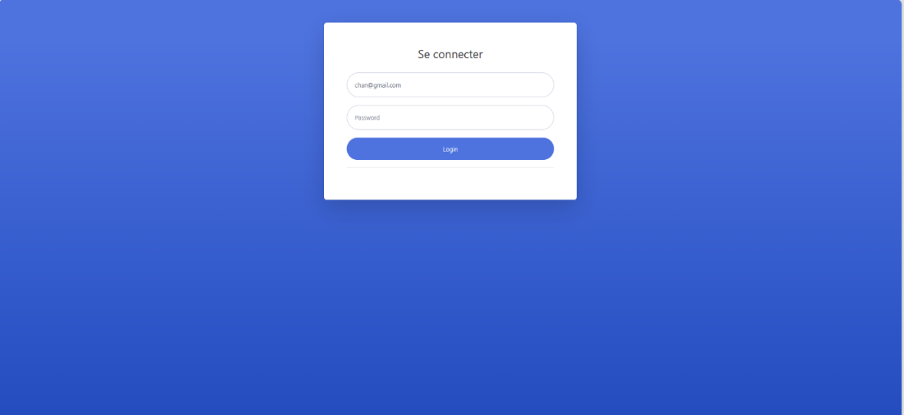

Une fois authentifiés, les utilisateurs sont dirigés vers le tableau de bord de l'interface d'administration, offrant une vue d'ensemble.

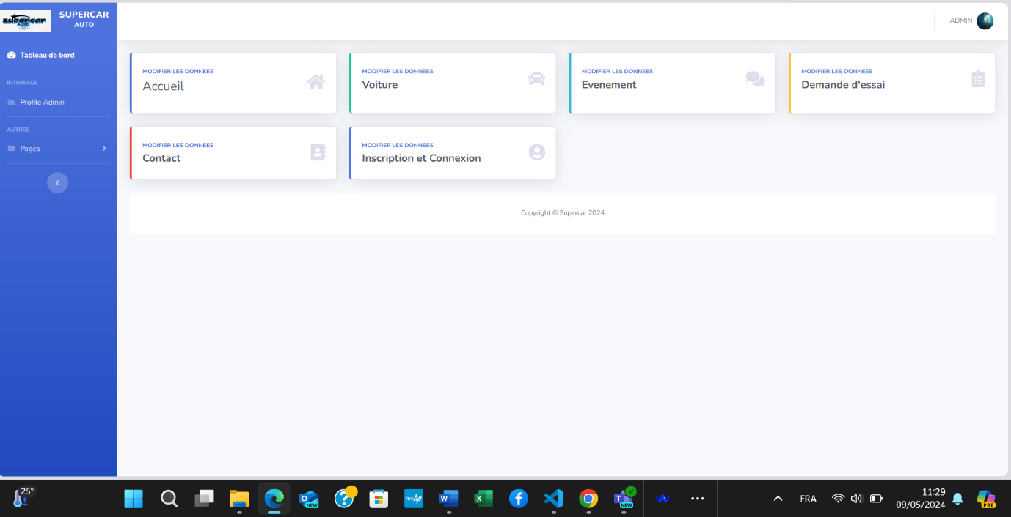

Nous avons la partie accueil qui va gérer les données de la page d’acceuil

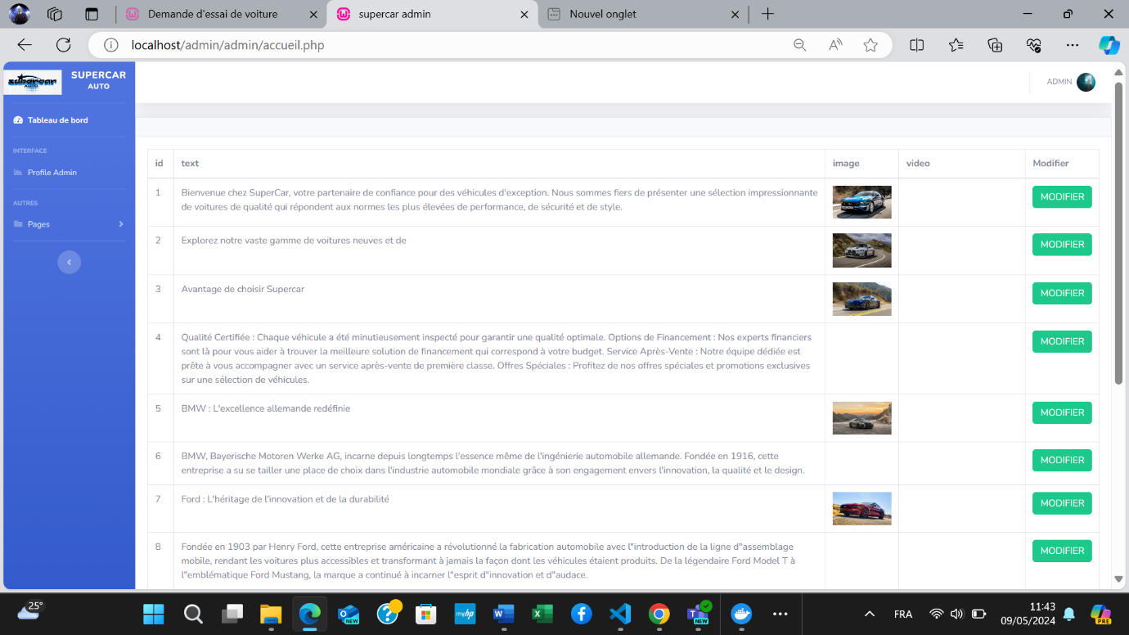Ensuite nous avons une page qui permet la gestion des voitures

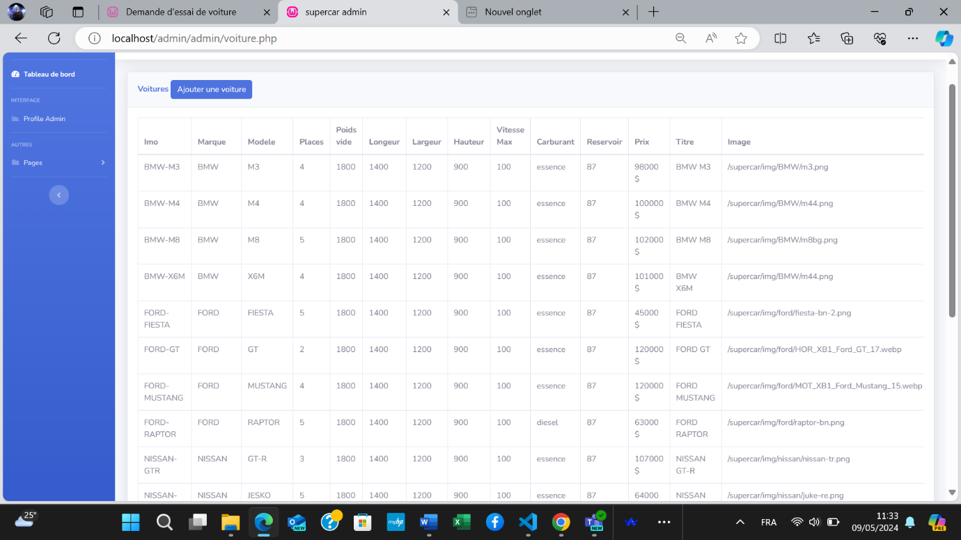

Une autre page qui permet de gérer les demandes essaies

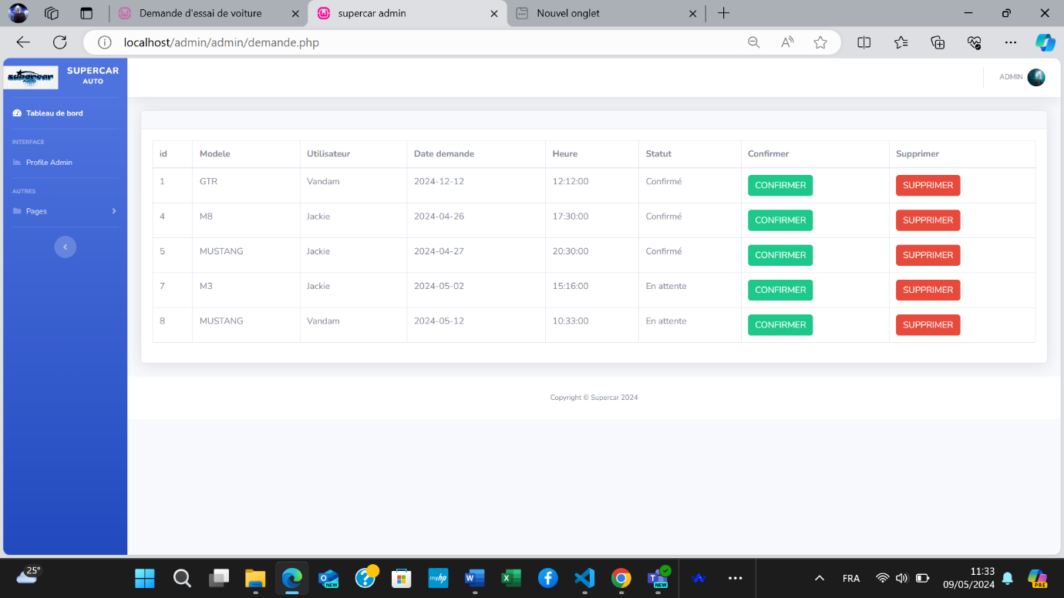

Une page qui permet de gérer les evenements

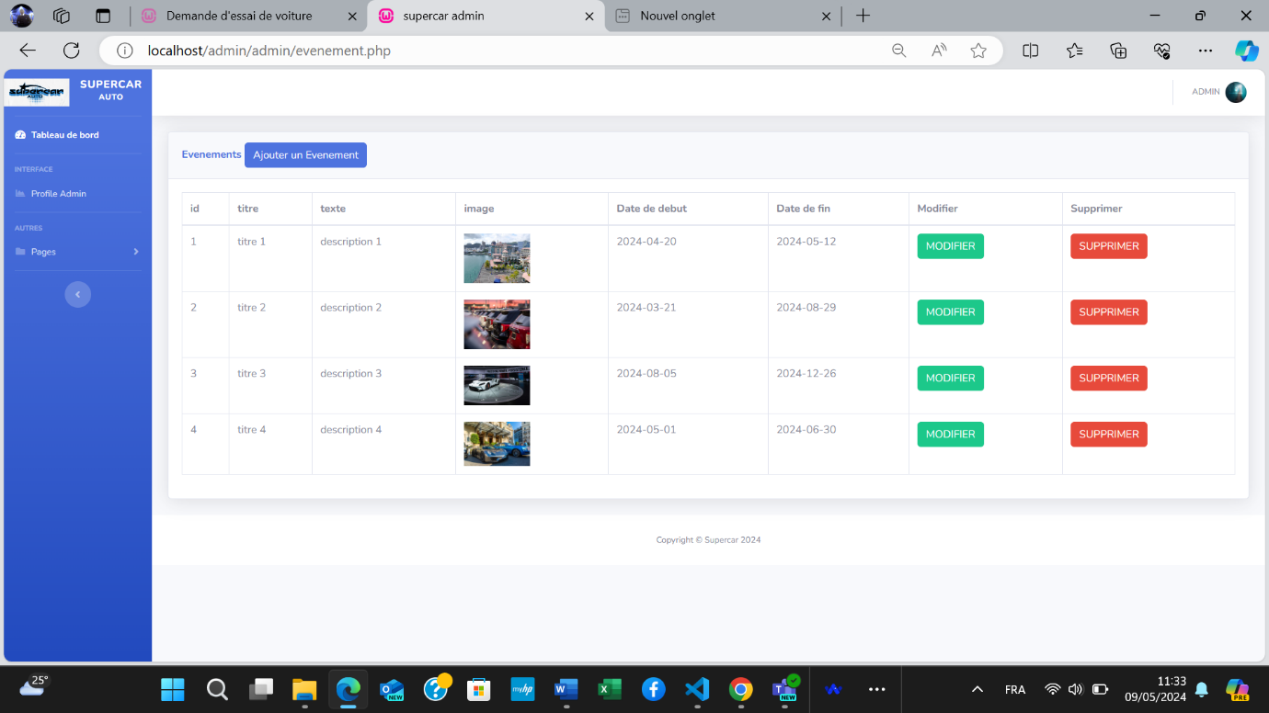

Une page qui gérer la page contact

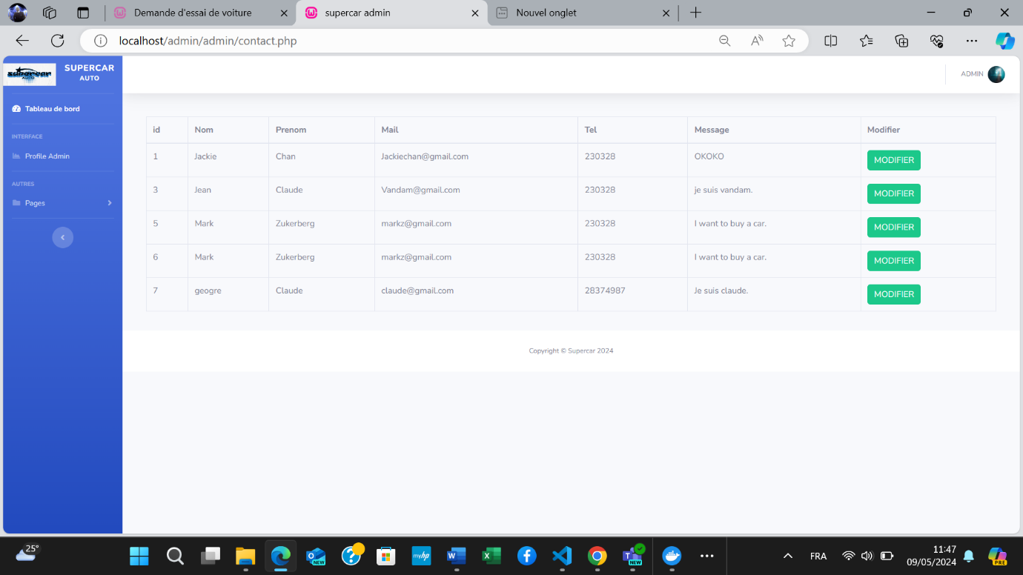

Une page qui permet de visualiser les clients inscrits et connectés

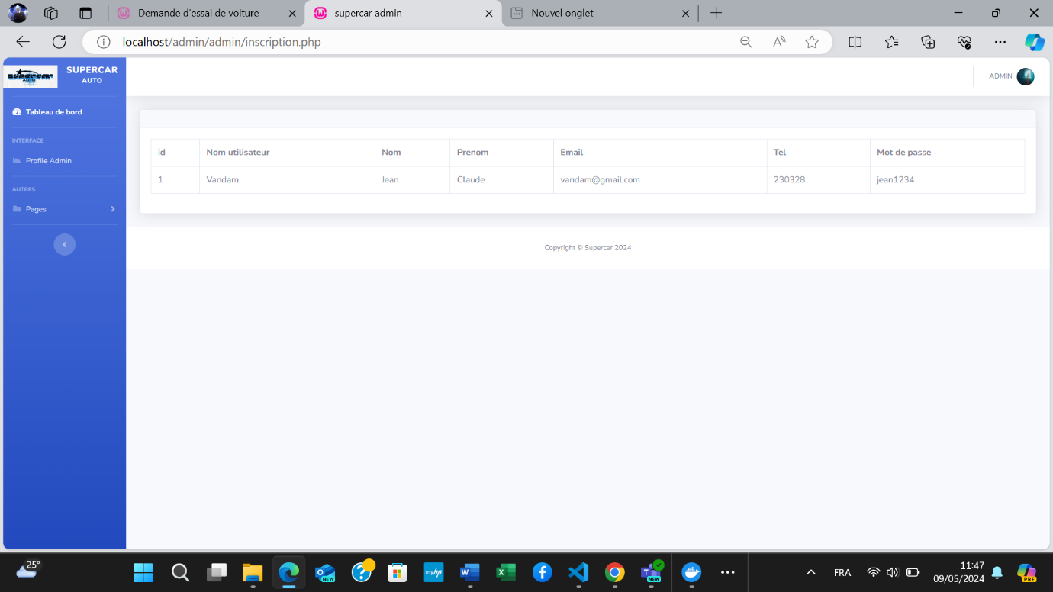

Une page qui permet de gérer les administrateurs

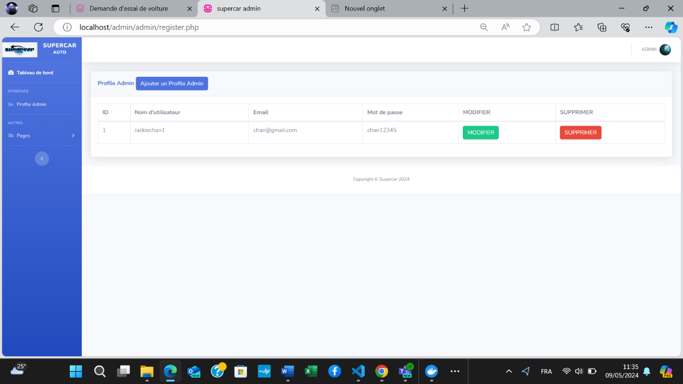

**Analyse et conception**

* **Outils Utilisé**
* HTML : Le langage qu’on a utilisé pour créer les pages web
* CSS : le langage qu’on a utilisé pour donner un style aux pages HTML
* PHP : Le langage qu’on a utilisé pour créer des pages dynamiques
* MySQL : Le langage qu’on a utilisé servant à exploiter les bases de données relationnelle permettant d’ajouter, de modifier ou de supprimer des données
* Visual studio code : L’éditeur de texte utilisé pour coder en SQL,HTML et PHP
* WAMP Server : le plateforme de développement qui nous a permis de faire fonctionner localement les scripts PHP
* PHPMyAdmin : Le serveur qui nous a permis de gérer notre base de données MYSQL
* Bootstrap : est le Framework qu’on a utilisé pour rendre nos pages responsive et on l’a aussi utilisé pour le template de la partie admin
* **Base de donnée**

Apres avoir realisé notre UML nous avons crée notre base de données composé de 8 tables comportant les données de chaque pages afin de pouvoir gérer la partie admin du site

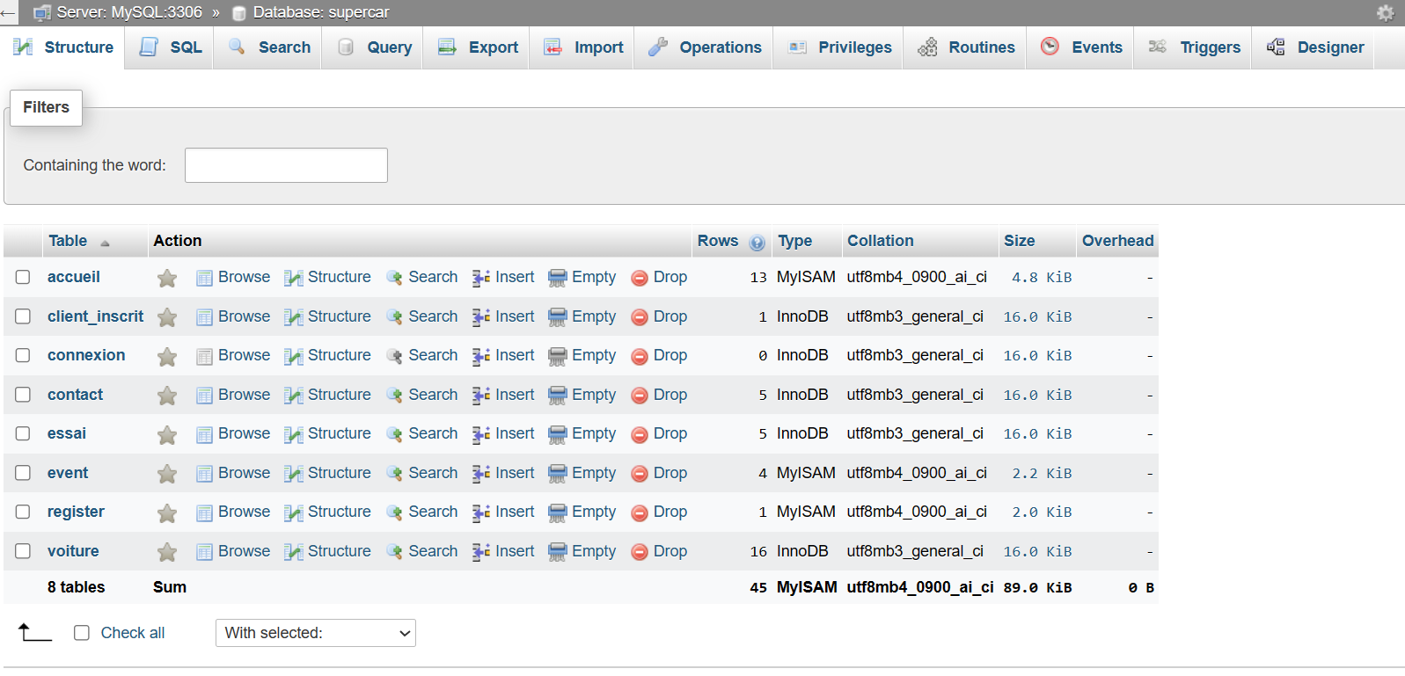

* **Organisation en équipe**

Pour mener à bien notre projet, nous avons misé sur une organisation d'équipe béton, garante d'une collaboration fluide et d'une progression harmonieuse. Nous avons commencé par attribuer des rôles clairs à chaque membre de l'équipe, en tenant compte de leurs compétences et de leurs centres d'intérêt. Cela nous a permis d'exploiter au maximum les forces individuelles et d'optimiser notre efficacité globale. Des réunions régulières étaient au cœur de notre organisation. Elles nous permettaient de discuter de l'avancement du projet, d'identifier et de résoudre les problèmes rencontrés, et de planifier les prochaines étapes. Nous avons également tiré profit d'outils de gestion de projet tels que Trello et Excel. Ces plateformes nous ont aidés à organiser nos tâches, à suivre les progrès et à définir les priorités. Cette approche a permis de maintenir la motivation et la cohésion de l'équipe tout au long du projet, contribuant ainsi à son succès final.

* **Capture de codes**

Voici quelque capture de code qui illustrent le travail de développement pour la conception de la page voiture modèle Porsche

Dans ces codes nous avons mis des scripts en php qui vont permettre de relier à la base de données pour pouvoir après gérer dans la partie admin du site 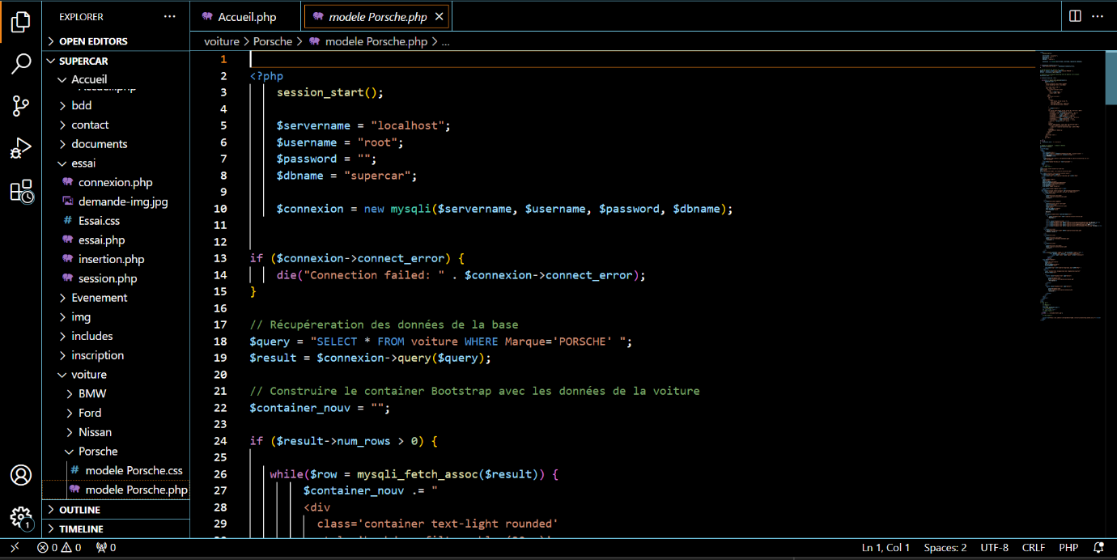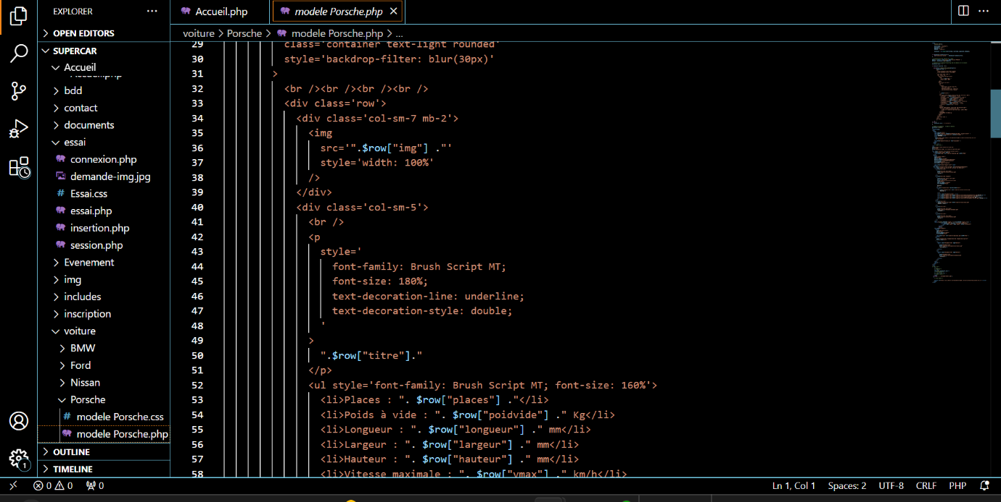

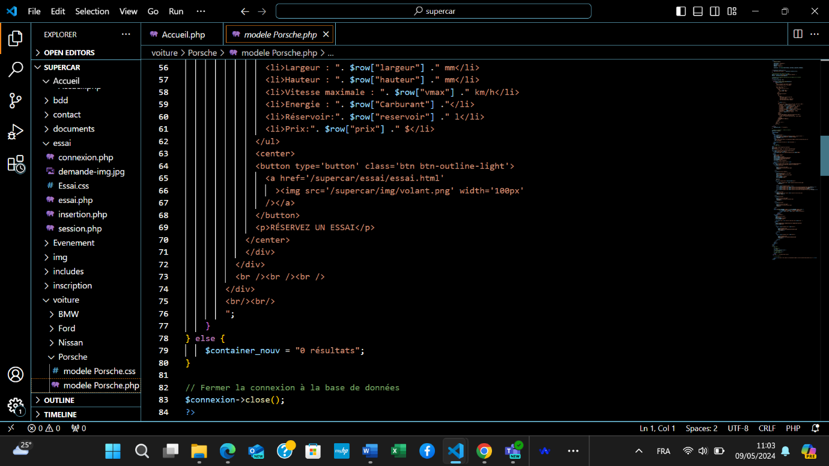

En dessous nous pouvons visualiser le code de la partie admin de la page voiture en PHP

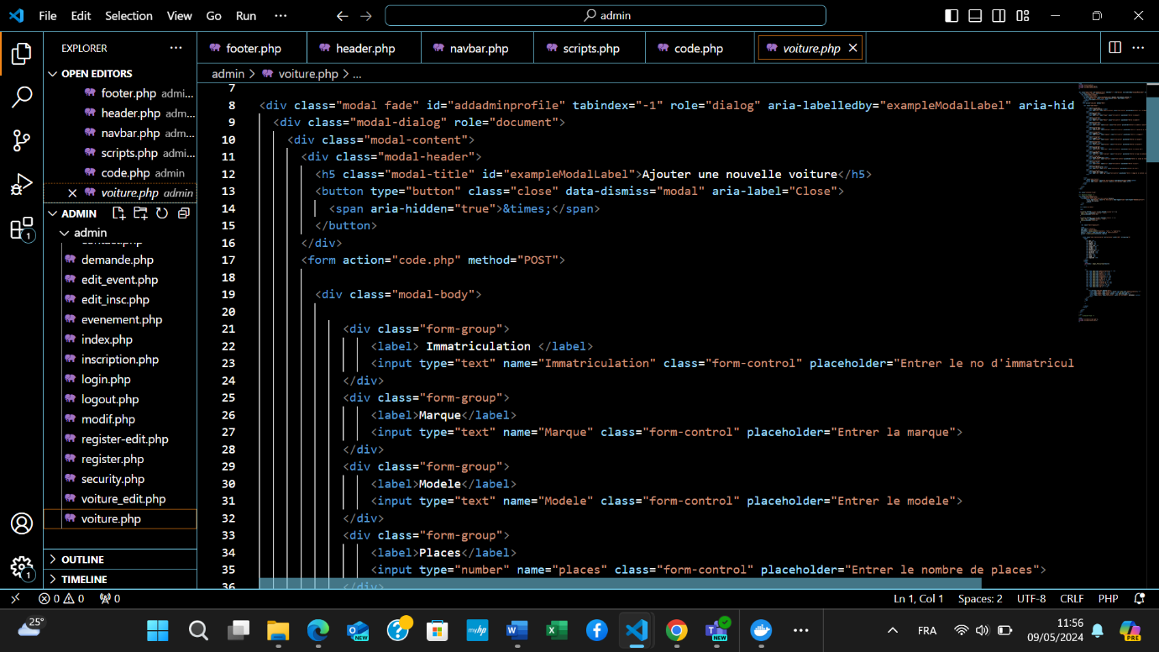

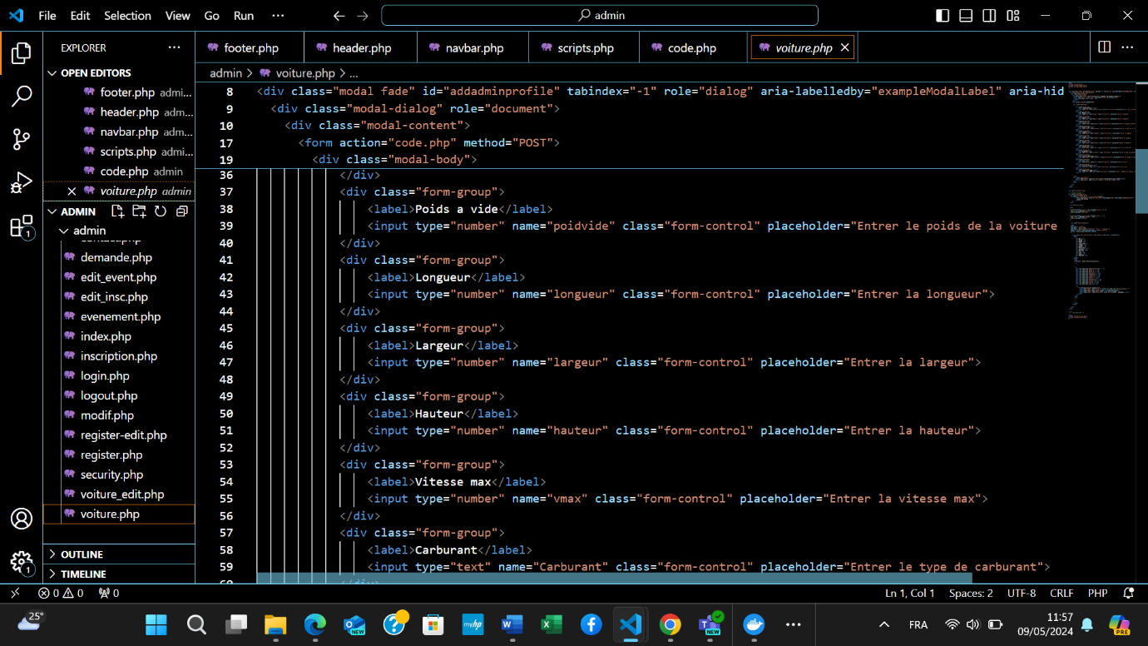

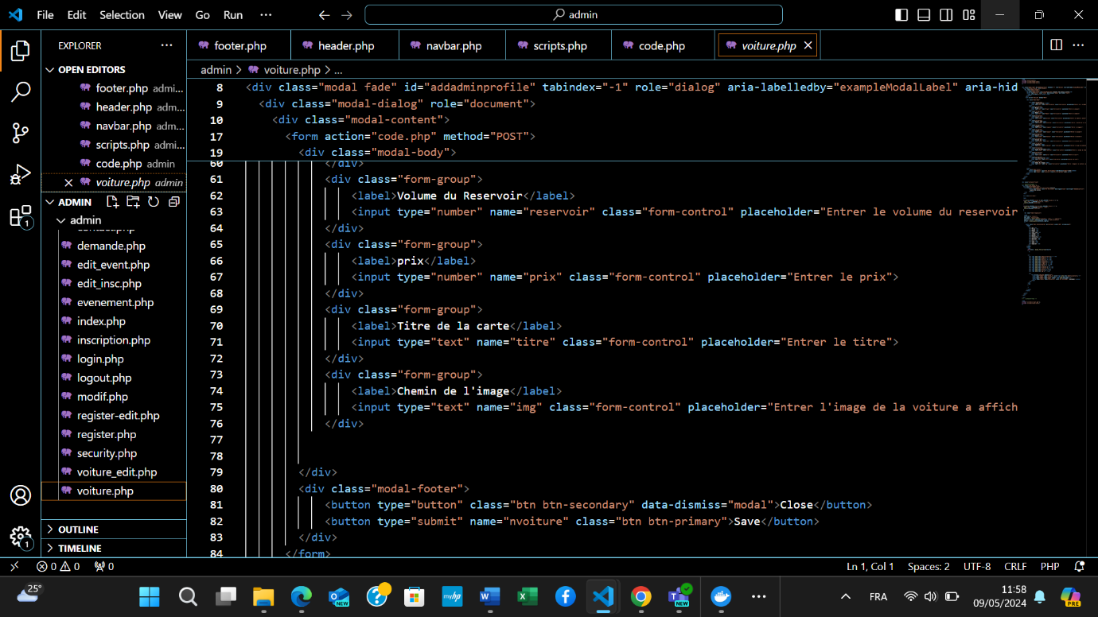

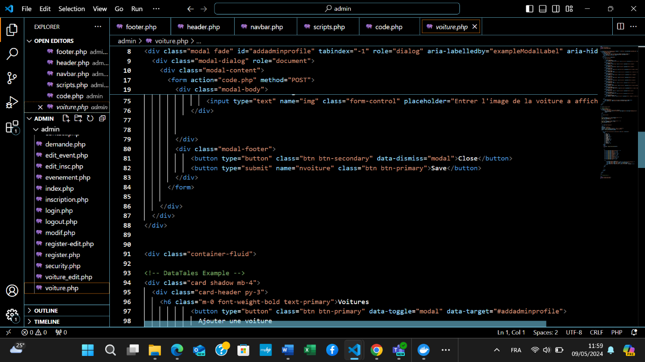

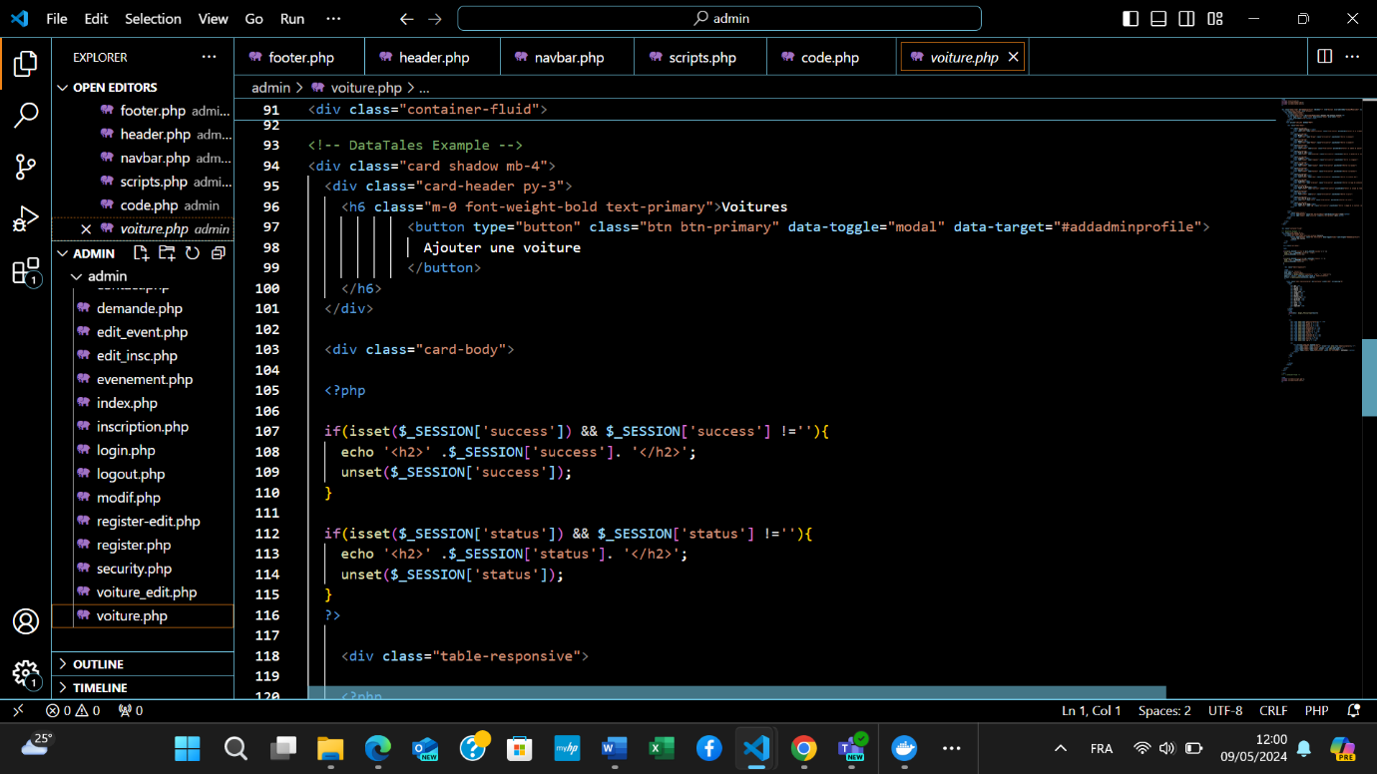

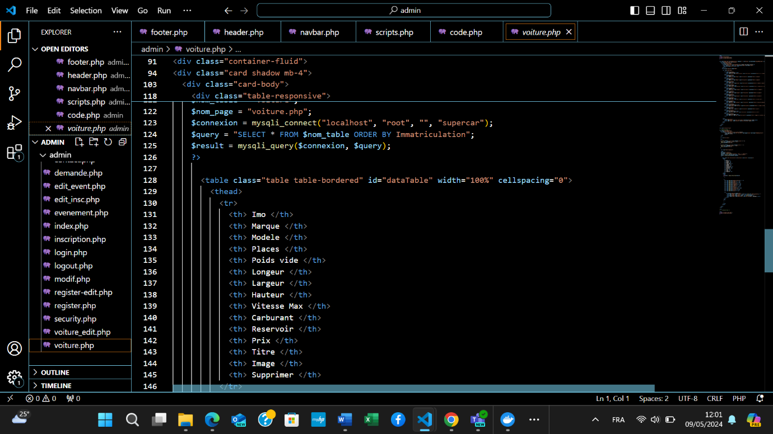

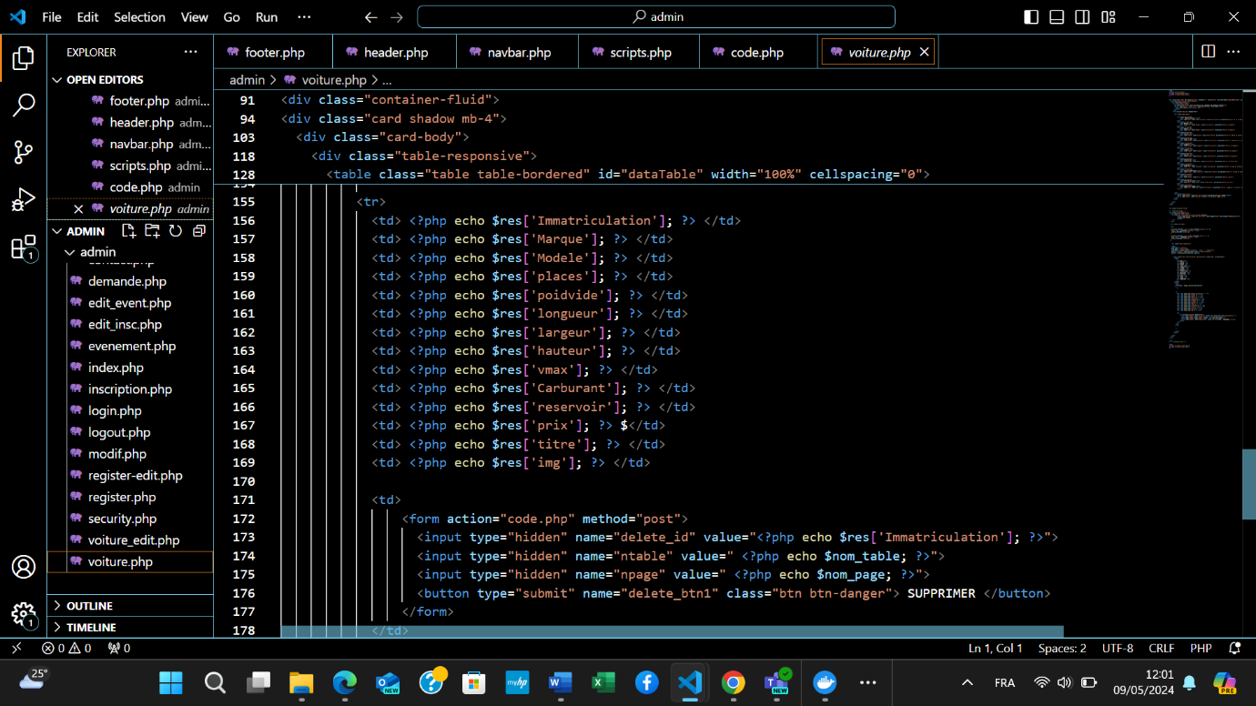

* **Les tests**

Pour nous assurer du bon fonctionnement de notre site, une serie de test a été effectués. Tout d'abord, on a effectué des tests fonctionnels pour vérifier que toutes les fonctionnalités principales du site, telles que la navigation entre les pages, l'envoi de formulaires et l'affichage correct du contenu, fonctionnaient comme prévu. On également effectué des tests de compatibilité pour nous assurer que notre site s'affiche correctement sur différents navigateurs web et appareils qu’ils soit responsive et que après avoir assembler les codes chacun tout fonctionnait correctement. En combinant ces différentes approches de test, nous nous sommes assurer que notre site fonctionnait de manière fiable, performante et avant de le déployer en production.

* **Déploiement en local**

Pour la mise en place de notre application web en environnement local, on a opté pour la solution WampServer comme serveur de développement et PHPMyAdmin pour l'administration de ma base de données MySQL.

En premier lieu, on a créé un dossier dédié à mon site web au sein du répertoire de WampServer. Ce dossier a ensuite accueilli l'ensemble des fichiers constituant notre site, incluant les fichiers PHP, HTML, CSS et JavaScript. La configuration de WampServer a permis d'activer le service de notre site web en local. Pour ce faire, on a indiqué le dossier adéquat à WampServer pour qu'il serve les fichiers du site qui est www, on a ensuite procédé à l'importation de notre base de données dans PHPMyAdmin. Cette étape a été suivie de la configuration des paramètres de connexion au sein de mon code PHP, permettant ainsi à ce dernier d'interagir avec la base de données en local. Visual Studio Code nous a servi d'éditeur de code pour le développement de notre projet. On a pris soin de configurer les chemins d'accès corrects pour le serveur local afin d'assurer une navigation fluide au sein des fichiers du site. Une fois l'ensemble des configurations terminées, On a lancé WampServer pour activer le serveur local. L'accès à notre site s'est ensuite effectué via notre navigateur web en utilisant l'adresse localhost. Cette démarche nous a permis de tester et de peaufiner notre site web en local avant son déploiement final sur un serveur en production.

**Organisation et bilan du projet**

* **Méthode de travail**

Pour mener a bien notre projet nous nous sommes repartis les taches de la partie admin et de la partie client, chacun a coder ses parti de son coté

Après avoir développé une partie et terminé les différentes fonctions, on a fait des petits tests pour vérifier que ça marche bien. Si c'est bon, on assemble toutes les parties et ensuite les intègre partie dans le site.

* **Résultat**

Nous avons réussi à réaliser la plupart des choses que nous avions prévues dans notre plan de départ. Les parties principales sont maintenant incluses dans notre site. Nous avons également travaillé sur les aspects qui ne concernent pas directement les fonctions, mais qui sont importants pour que le site fonctionne bien. Les gens peuvent naviguer facilement sur le site selon nos tests, et il marche bien en local

On a préféré se concentrer sur la qualité globale du site, on a fait des tests pour vérifier que tout marche bien et on a amélioré ce qui était nécessaire. Quand on s'est rendu compte qu'on manquait de temps, on a décidé de se focaliser sur l'essentiel et d'améliorer la qualité du site, il remplit nos objectifs principaux. On a réussi à inclure les parties basiques d'un site de location de voiture

* **Amélioration du projet**

Afin d'offrir une expérience utilisateur optimale, nous avons décidé de lancer une vaste opération d'amélioration de notre site web. Cette initiative s'articulera autour de deux axes principaux : l'esthétique et les fonctionnalités.Sur le plan visuel, nous souhaitons donner un coup de jeune à notre site en revisitant son design global. Cela implique une refonte complète de l'interface utilisateur, l'intégration de graphismes plus modernes et percutants, ainsi que le choix d'une palette de couleurs et de polices de caractères plus harmonieuses et élégantes. L'objectif est de créer un environnement visuel attrayant, intuitif et convivial, favorisant une navigation fluide et agréable pour les utilisateurs.Au-delà de l'aspect esthétique, nous nous engageons à enrichir les fonctionnalités de notre site web afin de le rendre plus interactif et plus utile .Ces améliorations majeures visent à rendre notre site web plus attractif, plus fonctionnel et plus en adéquation avec les besoins du cahier de charge. Elles permettront également de préparer le terrain pour son hébergement, prévu au cours de notre deuxième année d'études.

**Conclusion**

Notre projet de première année s'est avéré être une étape marquante dans notre parcours académique. Il nous a permis de mettre en pratique nos connaissances et de développer des compétences essentielles, telles que la collaboration efficace, la résolution de problèmes et la gestion de projet. Nous avons démontré notre capacité à travailler en équipe, à communiquer efficacement et à nous répartir les tâches de manière optimale. Nous avons acquis des compétences techniques précieuses dans notre domaine d'étude. Nous avons persévéré face aux obstacles et avons su trouver des solutions aux problèmes rencontrés. Malgré ces obstacles, nous avons également identifié des domaines à améliorer : nous devons optimiser notre gestion du temps et des ressources pour mener à bien nos projets dans les délais et les budgets impartis.